Выдержки из книги Перфильева М.Ю., Симонова Ю.П., Прушинский С.А. Участие общественных организаций инвалидов в развитии инклюзивного образования Под редакцией Туркиной Т.Г. (Рабочая версия)

СОЦИАЛЬНЫЙ ПОДХОД К ПОНИМАНИЮ ИНВАЛИДНОСТИ
В современном обществе на смену медицинской модели, определяющей инвалидность как нарушение здоровья, приходит социальная модель понимания инвалидности, которая утверждает: причина инвалидности - это не само заболевание, как таковое; причина инвалидности - это барьеры вокруг человека.
В рамках социальной модели люди с инвалидностью - это тоже люди с нарушениями, однако они являются инвалидами из-за существующих в обществе физических, организационных или отношенческих барьеров, предрассудков и стереотипов.
Социальный подход к пониманию инвалидности закреплен в Конвенции о правах инвалидов: «Инвалидность является результатом взаимодействия, которое происходит между имеющими нарушения здоровья людьми и отношенческими и средовыми барьерами и которое мешает их полному и эффективному участию в жизни общества наравне с другими».
Человек с инвалидностью при такой модели не является «носителем проблемы», требующим специального обучения, напротив, проблемы и барьеры в жизни такого человека создаёт общество и несовершенство общественной системы образования, не готовой в условиях общеобразовательной школы общего типа соответствовать разнообразным потребностям всех учащихся.
Ранее существовала еще одна модель инвалидности, иногда характеризуемая как традиционный подход. В рамках такого подхода наличие инвалидности рассматривалось как некое «проклятье» или «наказание» инвалидов или их родителей, согрешивших или делающих что-то «не так, как нужно». Инвалидность рассматривалась как форма колдовства, магии или божественного проведения. Подобные идеи сегодня отражаются во многих стереотипах, которые проявляются в литературе, искусстве и средствах массовой информации.

Социальный подход предполагает, что обеспечение права учащихся с особыми образовательными потребностями на полноценное образование требует изменений в самой системе образования. Система образования должна стать более гибкой и способной к обеспечению равных прав и возможностей обучения всех детей без дискриминации и пренебрежения.
Следуя принципам социальной модели, обществу необходимо преодолеть негативные установки в отношении детской инвалидности, изжить их и предоставить детям с инвалидностью равные возможности полноценного участия во всех сферах школьной и внешкольной деятельности в системе общего образования (Рис.1).
Рис.1 Медицинский подход к инвалидности:
Социальные
работники \ социальная защита
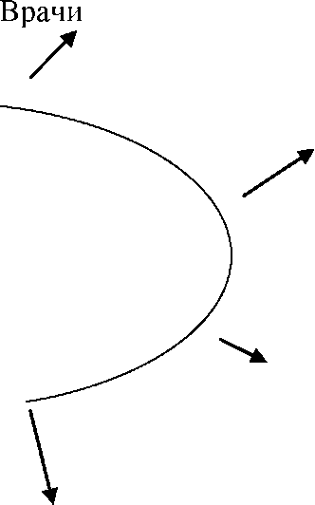
люди с инвалидностью — пассивные получатели минимума услуг, удовлетворяющих их базовые потребности
Нарушение здоровья является проблемой для общества
Специальный транспорт

Школы- интернаты
Коррекционные классы

Учебно- производственные предприятия (УПП)

Специальные /
коррекционные
школы

Социальный подход к инвалидности:
люди с инвалидностью реализуют свои равные права и возможности

Недоступный

транспорт
Дискриминация при
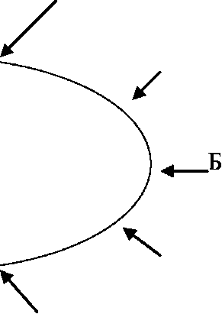
трудоустройстве
Недоступность информации
Раздельное образование
едность
архитектурная среда

Приверженность
медицинскому
подходу
Недооценка возможностей
Отсутствие
психологической
поддержки
Предрассудки, стереотипы
Основные проблемы инвалидов созданы обществом
Рис 2. Различные подходы в образовании: медицинский (ребенок как проблема) и социальный (система образования как проблема)⁹
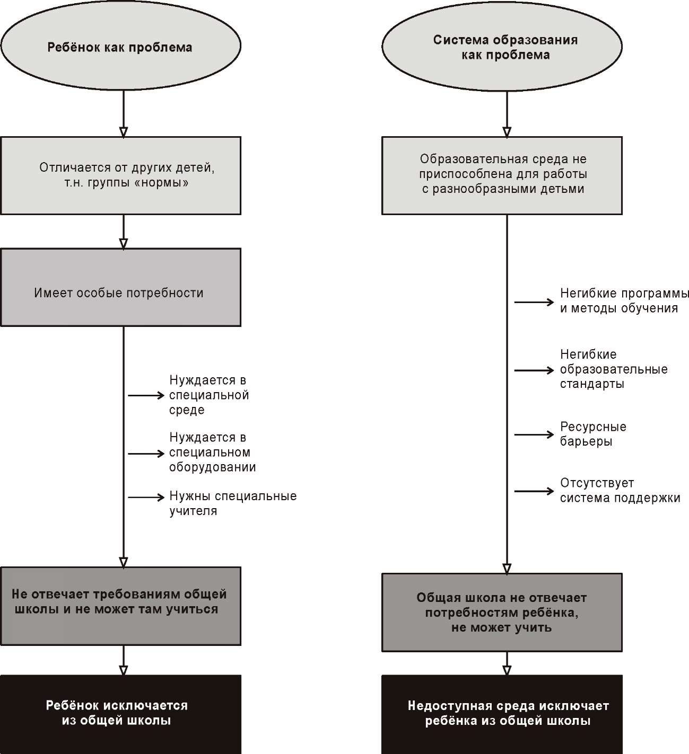
Общей системе образования необходимо стать более гибкой и способной к обеспечению равных прав и возможностей получения образования всеми детьми без дискриминации и пренебрежения. (Рис.2)

Инклюзивное обучение - это обучение разных детей в одном классе, а не в специально выделенной группе (классе) при общеобразовательной школе. Обеспечение возможности приема всех детей без исключения в общеобразовательные школы по месту жительства не предполагает закрытия специальных (коррекционных) школ. Речь идет о создании условий для реального, а не декларативного обеспечения права родителей на выбор между общеобразовательным, специальным, надомного обучения или иным учебным учреждениемтсогласно индивидуальным потребностям ребенка.
Важным этапом на пути формирования инклюзивного подхода в образовании - является модель образовательной и социальной интеграции учащихся с особыми образовательными потребностями в систему общего образования. Суть постепенного перехода от концепции интеграции к концепции инклюзивной реорганизации общеобразовательной системы образно представлена на (Рис.3.)
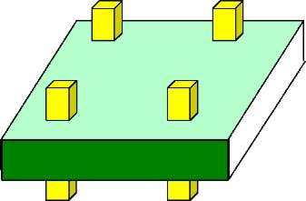
Рис.3 Различная организация системы образования

Специальное образование

Стандартное образование
- «Обычный» ребенок
- Круглые колышки для круглых отверстий
- Обычные педагоги
- Обычные школы
- Особый ребенок
- Квадратные колышки для квадратных отверстий
- Специальные педагоги
Интегрированное образование
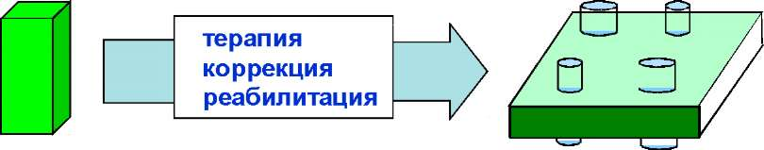
Специальные школы

Адаптация ребенка к требованиям системы. Превращение квадратных колышков в круглые.
Система остается неизменной. Ребенок либо приспосабливается к системе, либо становится для нее неприемлемым.
Инклюзивное образование
Все дети разные
Все дети могут учиться
Есть разные способности,
различные этнические
группы,
разный рост,
возраст,
происхождение, пол
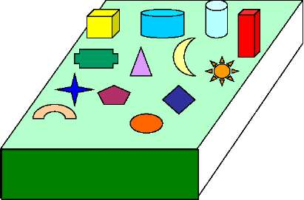
Адаптация системы к потребностям ребенка

Сопоставив эти две модели организации школьного обучения, можно сделать вывод о том, что при интегрированном подходе ребенок с особыми образовательными потребностями адаптируется к системе образования, которая при этом остается неизменной, а при инклюзивном подходе система образования проходит цикл преобразований и приобретает возможность адаптироваться к особым образовательным потребностям учащихся.
Инклюзивный подход ставит вопрос таким образом, что барьеры и трудности в обучении, с которыми сталкиваются ученики с особыми образовательными потребностями в общеобразовательных школах, происходят из-за существующей организации и практики учебного процесса, а также из-за устаревших негибких методов обучения. При инклюзивном подходе необходимо не адаптировать учеников с теми или иными трудностями в обучении к существующим требованиям стандартной школы, а реформировать школы и искать иные педагогические подходы к обучению таким образом, чтобы было возможно наиболее полно учитывать особые образовательные потребности всех тех учащихся, у которых они возникают.
принципы инклюзивной школы:
- недискриминация;
- уважение независимости и личной самостоятельности человека;
- доступность;
- полное включение и вовлечение в общество;
- совместная (командная) работа учителя, специального педагога, администратора школы, психолога, родителей и самого ученика.

и правила:
- принятие каждого ученика как личности - с его потребностями, с его возможностями и с его особенностями;
недопущение каких-либо форм проявления дискриминации;
- равенство всех учеников в школьном сообществе независимо от происхождения, языка, пола, религии, состояния здоровья;
- все ученики имеют равный доступ к процессу обучения в течение учебного дня;
- у всех учеников имеются равные возможности для установления и развития важных социальных контактов;
- обучение всех учащихся тщательно планируется и проводится наиболее эффективным способом;
- педагоги и все сотрудники школы, вовлечённые в процесс обучения, обучены стратегиям и педагогическим технологиям осуществления инклюзивного образовательного процесса;
- программа обучения и педагогические методы, применяемые в обучении, учитывают потребности каждого ученика;
- семьи активно участвуют в жизни школы;
- все сотрудники школы разделяют ценности инклюзии, позитивно настроены и понимают свои обязанности.
- 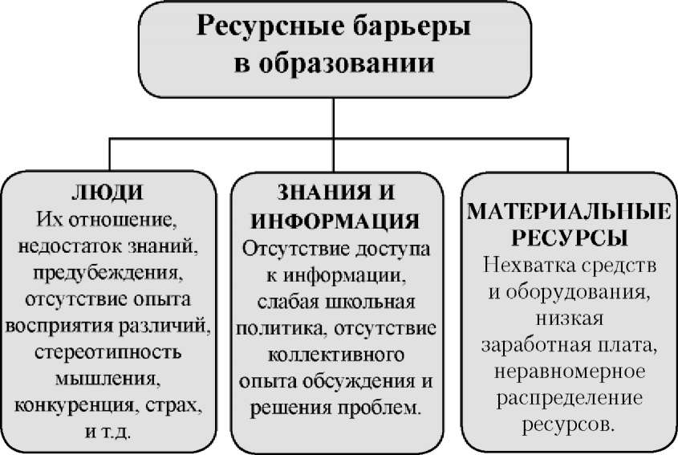
Большинство школ способно преодолеть многие ресурсные барьеры самостоятельно, если не иметь в виду исключительно материальные компоненты ресурсов, как основные барьеры в развитии инклюзии.
Минимизация подобных барьеров на пути образования предполагает не только изменение физической среды школы в направлении большего доступа и увеличение финансирования, но и изменение культуры, политики и практики работы общих школ.

С чего начать и что делать?
Прежде всего, необходимо иметь концепцию развития собственной школы и в ходе такого развития ориентироваться на следующее:
Создание и развитие инклюзивных школ требует единой работы мультидисциплинарной команды, разделяющей ценности инклюзии.
Создание такой команды и приверженность командному стилю работы является первым и важнейшим этапом в практической работе. Создание инклюзивной образовательной среды, построение и развитие школьного инклюзивного этоса будет являться результатом усилий «инклюзивной» команды, созданной в школе, куда должны войти не только школьные педагоги и администраторы, привлекаемые специалисты коррекционного образования, но и родители учащихся, представители различных социальных служб и общественных организаций, а в последствии - и сами школьники.
Понимание принципов и ценностей инклюзивного образования, восприятие социальной модели инвалидности, осознание того, что инклюзивное образование - это реализация право на образование каждого человека, - все это должно быть усвоено каждым членом школьного коллектива, включая сотрудников технических вспомогательных служб. В разъяснении принципов инклюзивного образования, социальной модели понимания инвалидности важную роль играют НКО , в первую очередь, общественные организации людей с инвалидностью.
Необходимо начать с оценки и анализа ситуации.
При использовании многоуровневого подхода начинать надо с микроуровня, то есть сначала необходимо изучить ситуацию в школе. Важнейшим аспектом изучения может быть выявление степени готовности школьного коллектива к изменениям, т. е. к появлению в школе «нетипичных» учеников, причём, не только степени коллективной готовности, но и возможности каждого сотрудника принять предполагаемые изменения на личностном уровне.
Очень важен поиск союзников.
Поскольку программы по продвижению инклюзивного образования связаны с системой государственного общего образования, то привлечение к этой деятельности специалистов территориальных управлений образования, местных органов власти будет самым актуальным. Вместе с тем, инклюзивное образование - это важнейшая социальная задача, поэтому обязательно сотрудничество и взаимодействие с организациями гражданского общества - общественными организациями, организациями людей с инвалидностью, родителей детей с инвалидностью - будет не менее важным.
Необходимо заручиться нормативно-правовой поддержкой деятельности школы в этом направлении на различных уровнях.
Это может быть решение местного управления образования о начале реализации программы и создании экспериментальной площадки по инклюзивному образованию, или решение об участии школы в региональной программе по развитию инклюзивных форм обучения детей с особенностями развития. Наряду с этим, необходимо начать работу по внесению изменений и в организационную документацию самого образовательного учреждения (внести соответствующие изменения в Устав школы, разработать положение о классах инклюзивного обучения. и т.д.).
Необходимо осуществить стратегическое планирование по переходу к инклюзии.
Подготовка к переходу к инклюзии обязательно должна включать в себя профессиональную переподготовку учителей.
В переподготовке важно учесть не только аспекты, связанные с повышением уровня информированности учителей общего образования о тех или иных нарушениях развития, но, что более важно, обучение навыкам работы в разнородных и разноуровневых средах, обучение выстраиванию индивидуализированной программы обучения для любого учащегося, адаптивным методам и приемам осуществления педагогической деятельности, реализации компетентного подхода в образовании. Однако проводить полный курс обучения до того, как педагоги попробуют на практике, что такое образовательная инклюзия, не стоит. Часть курса переподготовки должна быть проведена в режиме «реального времени», чтобы педагоги могли, столкнувшись с трудностями осуществления инклюзивного процесса, иметь возможность определить, каких еще знаний им не хватает, чему следует поучиться.
Подготовка школьного сообщества включает в себя также работу непосредственно с учениками.
Очень важно проводить встречи с молодыми людьми с инвалидностью, занятия со школьниками по пониманию инвалидности («уроки доброты»), другие интерактивные встречи, которые могли бы повлиять на понимание учениками проблем других людей, в том числе людей с инвалидностью, тех, кто вскоре придет учиться в эту школу.
При переходе к инклюзивным формам образования вначале осуществляется деятельность по переводу учащихся, уже находящихся на надомной форме обучения, к обучению их непосредственно в условиях школы.
Затем школа разрабатывает собственные принципы комплектования, и особенно значимыми для школы становятся связи с дошкольными учреждениями, реализующими инклюзивные программы. В некоторых случаях, школы открывают дошкольные инклюзивные подготовительные группы.
Примеры действующих моделей развития инклюзивных школ
Проекты по инклюзивному образованию, реализованные в Москве, Томске, Самаре, Улан-Удэ (Республика Бурятия), Ухте (Республика КОМИ) показывают, что создание инклюзивного образовательного пространства может осуществляться в нескольких «сценариях», которые можно представить как четыре действующие модели, условно названные нами: «Регуляция», «Новая школа», «Партнёрство», «Директор».
Каждая из моделей обладает как своими преимуществами и сильными сторонами, так и определёнными рисками и ограничениями. Очевидно, что универсальной модели («эталона инклюзии») не существует, и цель создания универсальной модели не ставится. Но общим для всех моделей будет являться статус экспериментальной педагогической работы и тесная связь развития инклюзивной практики обучения с деятельностью организаций неправительственного сектора, особенно тех, чьей миссией является защита прав людей с инвалидностью.

Модель «Регуляция»
Модель представляет собой вариант «регулируемой» инклюзии, при которой решение о начале реализации программы по продвижению интеграции/инклюзии принимает управление образования города или региона, часто совместно с территориальной администрацией округа, города или края.
ИНИЦИАТИВА | - Государственный, муниципальный центр по оказанию психолого- педагогических, коррекционно-развивающих услуг детям с особенностями развития.  - Территориальное, городское, региональное управление образования.
ШАГИ | - Отбор и назначение образовательных учреждений для реализации программы развития инклюзивного образования в округе, городе, регионе.  - Создание/оформление программы развития  интегрированного/инклюзивного образования, открытие окружной или городской экспериментальной площадки (ГЭП).  - Создание/оформление сетевого взаимодействия организаций - участников ГЭП (сетевых площадок), и назначение организации - ведущего координатора экспериментальной работы.  - Создание при местном управлении образования «Совета по инклюзии» для организации взаимодействия участников экспериментальной работы и специалистов-администраторов управления образования.  - Назначение в школах координаторов по инклюзии.  - Переподготовка учителей общеобразовательных школ - участников экспериментальной деятельности (ЭД), - проводится чаще всего в области специальной педагогики и психологии.  - Организация деятельности по комплектованию инклюзивных школ.  - Организация работы с родителями учеников инклюзивных классов.  - Организация сопровождения и поддержки учителей-участников ЭД.  - Привлечение НКО к деятельности в рамках ГЭП через соглашение о партнёрстве.  - Проведение акций НКО в поддержку инклюзивного образования в школах (уроки толерантности, тренинги для учителей и родителей, содействие НКО по созданию в школе архитектурно-доступной среды).

Преимущества модели
  - Административная поддержка продвижения инклюзивного образования - школы более «защищены» в инновационной ситуации.
  - Возможность использования административного ресурса - инклюзивного образования и создания школьного инклюзивного этоса.

Риски модели
    - Изначально слабая мотивация школьных коллективов для начала внедрения
    - Отсутствие сильного родительского сообщества в начале реализации проекта.
организационного и финансового - для развития программы.
    - Возможность налаживания сетевого взаимодействия и обмена опытом работы организаций -участников проекта по развитию инклюзии, организация новых площадок инклюзивного образования.
    - Рациональный характер деятельности, четкое поэтапное планирование продвижения и развития инклюзивного образования, определение финансирования на каждом из этапов.
Модель «Новая школа»
Модель представляет собой создание действующего школьного интеграционного/инклюзивного образовательного пространства, как принципиально нового, инновационного в своих подходах к образованию детей с особенностями развития.
ИНИЦИАТИВА | - Негосударственное образовательное учреждение, оказывающее помощь и образовательные услуги детям с особенностями развития, являющиеся инновационными для образовательной ситуации данного города, региона.  - Инициатива родителей по созданию для своих «нетипичных» детей новой школы, поддержанная профессионалами.
ШАГИ | - Оформление инициативы родителей по созданию новой школы, поддержанное профессионалами - учителями и помогающими специалистами.  - Формирование концепции новой школы и сообщества родителей и педагогов, желающих участвовать в создании нового школьного пространства.  - Поиск и оборудование небольшого нового пространства для новой школы, поскольку для реализации концепции новой школы уже созданные образовательные пространства чаще всего закрыты.  - Обретение статуса негосударственного образовательного учреждения. В дальнейшем возможно получение статуса государственного образовательного учреждения в случае, если взаимодействие с территориальной администрацией и управлением образования окажется позитивным в плане соблюдения образовательной политики и правил - получения лицензий, аккредитации, прохождения аттестации и обеспечения достижения результатов в выполнении образовательных стандартов учащимися.  - Открытие на базе школы экспериментальной площадки по теме «Развитие образовательной интеграции детей с особенностями развития в среду здоровых сверстников».  - Организация работы попечительского совета школы. Создание общественной организации родителей детей с инвалидностью,
    - Возможность создания архитектурно- доступной среды в школах с использованием ресурса территориальных администраций.
  - Сложности организации сетевого взаимодействия, различное понимание доли «своего» участия в проекте у «назначенных» организаций, отсутствие на начальном этапе признания всеми участниками проекта ценности инклюзии. Формальное вступление в работу.
  - Отсутствие в педагогических коллективах общеобразовательных школ какого-либо опыта взаимодействия с детьми с особенностями развития. Профессиональный опыт учителей связан с деятельностью в однородной среде, отсюда - нежелание работать в разнородных средах. Сильное влияние сложившихся профессиональных стереотипов.

Преимущества модели
    - Сильная мотивация родительского и педагогического сообщества по созданию интеграционного/инклюзивного образовательного пространства. Выстраивание партнерских отношений между родителями, школьными администраторами и учителями с самого начала работы школы.
    - Возможность реализовывать собственную концепцию «строительства» инклюзивной школы, выработанную педагогами и родителями учеников, а не разработанную во внешних организациях, а потому изначально чуждую для школьного коллектива.
    - Возможность создания неформального, нового для школы организационного поведения, демократичность устройства школы, устойчивые и прочные профессиональные и личностные связи внутри школы. Приход в школу ярких талантливых педагогов, как правило, избегающих обычной школьной рутины и жесткого администрирования.
    - Обретение школой репутации яркого, инновационного, нетипичного учреждения. «Имиджевые» преимущества школы, «отличной от всех».

Риски модели
      - Возможна слабая административная и финансовая поддержка со стороны государственных структур процесса создания новой школы, особенно на начальных этапах работы.
      - Отсутствие административной «защиты» при проведении школой инновационной образовательной программы.
      - Отсутствие сетевого взаимодействия по реализации инклюзивных подходов и возможности обмениваться опытом работы в области интеграции с другими школами, особенно на ранних этапах работы.
      - Отсутствие достаточного пространства для работы как следствие того, что здание, приспособливаемое для новой школы, как правило, мало соответствует потребностям инновационной образовательной среды. Необходимость постоянно приспосабливать пространство, зачастую случайно обретенное под нужды школы, сложность организации архитектурно- доступной среды.
деятельность которой заключается в содействии работе государственной школы в области интеграции через привлечение дополнительных фондов, участие в грантовых программах, дополнении образовательной среды школы новыми объектами, проведению работы по изменению общественного мнения относительно возможности интеграции и т.д.
7. Формирование инклюзивной культуры школы, обеспечение поддержки учителей, содействие их профессиональному росту, распространение опыта работы школы.
      - Трудности обобщения и трансляции нового опыта, поскольку он признается разовым, «уникальным», не подлежащим тиражированию.

Модель «Инициатива»
Модель представляет собой создание школьного интеграционного/инклюзивного образовательного пространства как социального проекта экспертной общественной организации, работающей в сфере защиты прав инвалидов.
ИНИЦИАТИВА | • Инициатива экспертной общественной организации, имеющей значительный опыт реализации проектов по продвижению инклюзивного образования; большое количество обращений в организацию родителей детей с инвалидностью с просьбами о содействии в организации инклюзивного образования.
ШАГИ | 1. Согласование инициативы НКО с местным управлением

образования, получение положительного решения и выбор школы для реализации проекта. Согласование решения с коллективом школы.
        - Первый год - работа по просвещению школьного сообщества (учителя, ученики, сотрудники школы, администраторы) в области инклюзии. Получение поддержки инициативы НКО в школьном сообществе.
        - Проведение обучающих программ для учителей, организация стажировок, мастер-классов, семинаров, тренингов.
        - Вовлечение в школьный образовательный процесс детей, прежде обучавшихся на дому.
        - Второй год - организация поддержки учителей, работающих в инклюзивных классах, через привлечение посредством НКО к работе по проекту экспертов и специалистов, и оказание ими методической помощи учителям. Поиск дополнительных средств для этих мероприятий осуществляется НКО.
        - Создание в школе архитектурно-доступной образовательной среды на средства общественной организации.
        - Формирование в школе ресурсной комнаты, банка развивающих игр и программ. Аккумуляция педагогического опыта.
        - Развитие проекта, прием в первые классы школы детей с особыми образовательными потребностями.
        - Продолжение поддержки учителей через программы НКО.
        - Развитие инклюзивной культуры школы через проведение НКО внеклассных программ для всех учащихся образовательного учреждения (фотомастерская, спортивные праздники, кинопоказы).

Преимущества модели
          - Участие в работе экспертного НКО, обладающего значительным организационным и информационным ресурсом, и мотивированного на достижение цели проекта - создание инклюзивной образовательной среды.
          - Наличие финансовых возможностей НКО для привлечения к работе по проекту экспертов и специалистов; для проведения необходимых обучающих мероприятий в школьном сообществе.
          - Возможность «быстрого» создания в школе архитектурно-доступной среды на средства НКО.
          - Возможность школы участвовать в реализации различных социальных проектов для всех учащихся, в том числе, проводимых партнерами НКО, принимать участие в сетевом взаимодействии организаций и школ, реализующих инклюзивные программы на региональном и международном уровне.

Риски модели
            - Сложность выстраивания позитивных отношений с местным управлением образования, не всегда охотно откликающегося на изменение форм обучения детей с особенностями развития.
            - Проектный характер деятельности НКО, что означает обязательную временную границу проекта и необходимость обеспечить жизнеустойчивость проекта после его завершения.
            - Недостаточность мотивации педагогического коллектива, особенно в начале проекта; нежелание педагогов вкладывать дополнительные усилия в реализацию инклюзивных подходов, поскольку выстраивание инклюзивной культуры школы не является только результатом одномоментных действий проектного характера.
            - Отторжение опыта НКО как чуждого, заимствованного и не соответствующего реалиям существующей школьной ситуации.
            - Недоверие и критика НКО со стороны школьных профессионалов за отсутствие у

Преимущества модели
              - Позволяет осуществить доступ к образованию наиболее уязвимым группам детей, которым, зачастую, не находится места даже в специальной коррекционной школе.
              - Приход в обычную школу «особых» детей воздействует на учителей и обычных учеников «информационно», расширяет их представление о возможностях обучения «нетипичных» детей рядом с другими, «типичными» детьми.
активистов общественных организаций
собственного опыта педагогической
работы.

Модель «Директор»
Модель представляет собой создание в общеобразовательной школе интеграционного пространства для детей, имеющих выраженные особенности развития с тем, чтобы обеспечить им доступ к образованию.
ИНИЦИАТИВА | • Совместная инициатива директора школы и директора реабилитационного центра по работе с детьми с инвалидностью.
ШАГИ | - Открытие городской (окружной) экспериментальной площадки на базе школы.  - Создание отдельного класса «Особый ребенок», выделение помещения школы для работы этого класса (в одном случае был построен отдельный вход в школу для такого класса).  - Приглашение сторонних специалистов и педагогов для работы классе, не из числа сотрудников школы, поскольку для работы с учениками требуются специальные навыки и особые подходы, которыми учителя обычной школы, как правило, не обладают.  - Проведение разовых семинаров для педагогического состава школы.  - Обучение детей проходит в специальном классе «Особый ребенок», на переменах организуются пробные контакты между «обычными» и «особыми» детьми.  - Родители класса «Особый ребенок» с первого дня оказывают самую полную поддержку работе класса.
              - Полное вовлечение родителей в работу «особого» класса; создание родительского сообщества, появление у родителей возможности выйти за пределы узкого семейного круга общения.

Риски модели
                - Модель обеспечивает только территориальную интеграцию, инклюзивные процессы крайне затруднены.
                - Инициатива директора не находит понимания в остальном школьном сообществе, учителя и ученики школы не разделяют ценности инклюзии.
                - Родители учеников обычных классов не вовлечены в инновационный процесс, и не принимают его.
                - Класс «Особый ребенок» находится в относительной изоляции от остального школьного сообщества и не принадлежит ему.
                - Неустойчивость модели, возможное закрытие классов со сменой директора.

Представленные четыре действующие модели развития инклюзивного образования показывают, что стратегии продвижения инклюзии будут наиболее эффективными, если:
- школа чётко следует принципам инклюзии в образовании;
- в ней создается школьный инклюзивный этос;
- в работу вовлечены все учителя и сотрудники школы, а не только специальные педагоги и помогающие специалисты;
- в школе действует активное родительское сообщество;
- дети с особыми образовательными потребностями находятся среди своих сверстников с обычным ходом развития как на уроках, так и во внеурочное время, и принадлежат школьному сообществу, являясь его полноправными участниками.

ЛИТЕРАТУРА
    - ЮНЕСКО «Руководство по инклюзии: обеспечение доступа к образованию для всех». Перевод с англ. языка: Светлана Котова. // Москва, РООИ «Перспектива»: Владимир, ООО «Транзит-ИКС», 2007.
    - ЮНЕСКО «Руководящие принципы политики в области инклюзивного образования», 2009 г. // URL: http://unesdoc.unesco.org/images/0017/001778/177849r.pdf
    - Детский фонд ООН (ЮНИСЕФ) «Инклюзивное образование в России» / ЮНИСЕФ. ЦАО г. Москвы, РООИ «Перспектива», МГППУ. // М.: ООО «БЭСТ-принт», 2011.
URL: http://www.unicef.ru/library/publications/832/
    - Детский фонд ООН (ЮНИСЕФ) «Анализ положения детей в Российской Федерации: на пути к обществу равных возможностей». / Совместный доклад Независимого института социальной политики и Детского фонда ООН (ЮНИСЕФ) // М.: 2011.
URL: http://www.unicef.ru/upload/iblock/b6e/b6e95c80c100fe40629a3024b2a59018.pdf
    - Доступная среда для инвалидов. / Ред. Ольга Дроздова. // М.: РООИ «Перспектива», 2003.
    - Информация для всех. Россия на пути к равным возможностям. // М.: Весь мир, 2009. URL: http://www.ifap.ru/pr/2009/n090415a.pdf
    - Конвенция о правах инвалидов: равные среди равных. / Представительство ООН в РФ, Информационный центр ООН в Москве, Региональная общественная организация инвалидов «Перспектива» // М.: «Алекс», 2008.
    - Культура общения - язык и этикет. // М: РООИ «Перспектива», 2000-2012. URL: http://www.perspektiva-inva.ru/?297
    - На пути к инклюзивной школе. (Пособие для учителей). // М.: РООИ «Перспектива», 2005. URL: http://obrazovanie.perspektiva-inva.ru/files/Our_Publ/na_puti_k_ink_shkole.pdf
    - Пособие для проведения занятий со школьниками по теме «Разные возможности - равные права». (Планы занятий и методические рекомендации) / Авторы-составители: С.А.Прушинский, М.Ю.Перфильева, Е.А.Выговская, Н.Н.Хлудов. / РООИ «Перспектива», Детский фонд ООН (ЮНИСЕФ). // М.: ООО «БЭСТ-принт», 2011.
    - Право на жизнь в обществе: механизмы образовательной интеграции детей- инвалидов: научный доклад 2/2007. / ЦСПГИ; под ред. П. Романова, Е. Ярской- Смирновой, А. Галаховой. // Саратов: ООО Издательство «Научная книга», 2007.
    - Разные возможности - равные права (Что такое Конвеция о правах инвалидов) / РООИ «Перспектива», Детский фонд ООН (ЮНИСЕФ). // М.: ООО «БЭСТ-принт», 2011.
    - Развитие инклюзивного образования: сборник материалов. / Составители: С. Прушинский, Ю. Симонова. // М.: РООИ «Перспектива», 2007.
    - Стратегии командного сотрудничества в реализации инклюзивной практики образования. Сборник материалов. / Составители: Борисова Н.В., Перфильева М.Ю. Перевод: Борисова Н.В., Аникеев И.С. // М.: ООО «БЭСТ-принт», 2012.
    - Школа, доступная для всех. // М.: РООИ «Перспектива», 2003.
URL: http://obrazovanie.perspektiva-inva.ru/files/Our_Publ/Brosh_for_teachers.pdf
    - Гэри Банч «Включающее образование. Как добиться успеха?» (Основные стратегические подходы к работе в интегративном классе). / Пер. с англ. Н. Грозной и М.
Шихиревой. // М.: «Прометей», 2005. - Переиздание: М.: РООИ «Перспектива», ООО «Издательство МБА», 2008.
    - Гэри Банч «Поддержка учеников с нарушением интеллекта в условиях обычного класса» (Пособие для учителей) / Пер. с англ. С.Ю. Котова. Ред. Н.В. Борисова. // М.: РООИ «Перспектива», ООО «Издательство МБА», 2008.
    - Тони Бут, Мэл Эйнскоу, под ред. Марка Вогана «Показатели инклюзии. (Практическое пособие)». / Пер. с англ.: И. Аникеев. Научный ред.: Н. Борисова. Общая ред.: М. Перфильева. // М.: РООИ «Перспектива», 2007.
    - Дэвид Митчел «Эффективные педагогические технологии специального и инклюзивного образования». / Пер. с англ. яз. // М.: РООИ «Перспектива», 2011.
    - Ричард Райзер «Социальный и медицинский подходы к инвалидности» // Invisible Children. Report of Joint Conference on Children, Image and Disabilities held on March 1, 1995. P. 55-56.
    - Борисова Н.В., Прушинский С.А. «Инклюзивное образование: ключевые понятия» / Отв. ред.: М. Перфильева. / РООИ «Перспектива», ГОУ СОШ № 1321 «Ковчег». // М.: Владимир, ООО «Транзит-ИКС», 2009.
    - Борисова Н.В., Прушинский С.А. «Инклюзивное образование: право, принципы, практика» / Отв. ред.: М. Перфильева. / РООИ «Перспектива», ГОУ СОШ № 1321 «Ковчег». // М.: Владимир, ООО «Транзит-ИКС», 2009.
    - Клепиков А.В., Шаталова Е.Ю. «Конвенция о правах инвалидов: возможности и перспективы внедрения в России» // SPERO. Социальная политика: экспертиза, рекомендации, обзоры. - 2009. - № 11. - С. 133-148.
    - Леонтьева Е.Г. «Доступная среда глазами инвалида» // Екатекринбург: ЕГООИК «Свободное движение», БАСКО, 2001. URL: http://svbdv.ru/accessible.php
    - Шинкарева Е.Ю. «Развитие инклюзивного образования в России и в свете Конвенции ООН о правах инвалидов» / «Инклюзивное образование: опыт и перспективы». Материалы Международной научно-практической конференции (14-17 ноября 2008 года). // Саратов: ИЦ «Наука», 2009.
    - Шмидт В.Р. «Социальная эксклюзия и инклюзия в образовании. Учебно-методическое пособие» // М., 2006.
URL: http://www.socpolitika.ru/rus/social_policy_research/349/document360.shtml

РЕСУРСЫ В ИНТЕРНЕТЕ
      - Инклюзивное образование. // Региональная общественная организация инвалидов «Перспектива» (Москва) http://obrazovanie.perspektiva-inva.ru
      - Дайджесты для специалистов системы образования и родителей детей с особыми образовательными потребностями. // Региональная общественная организация инвалидов «Перспектива» http://perspektiva-inva.ru/71305
      - Национальная коалиция «За образование для всех» http://obrazovanie.perspektiva-inva.ru/7121
      - Объединимся ради детей // Детский фонд ООН (ЮНИСЕФ) - Центральная и Восточная Европа и Содружество Независимых Государств http://www.unicef.ru/library/reports
      - За достойное образование! Информационно-дискуссионное пространство для всех, кто любит учиться и думать. // СМИ «За достойное образование наших детей» (Санкт- Петербург) http://www.spbobrazovanie.ru
      - Институт проблем интегративного (инклюзивного) образования при МГППУ (Москва) http://www.inclusive-edu.ru
      - Интернет-проект о детях с особенностями развития http://www.specialneeds.ru
      - Информационно-образовательный ресурс http://www.profile-edu.ru
      - Специальная педагогика http://academy.cross-kpk.ru/bank/4/011/pract/samost.htm
      - Образование без границ. Информационно-методический портал по инклюзивному и специальному образованию // Департамент образования города Москвы http://www.edu-open.ru
      - Инклюзия // Проект Центра «Взаимодействие» (Южный административный округ г. Москвы) http://inclusion.vzaimodeystvie.ru
      - Окружной ресурсный центр по развитию инклюзивного (интегрированного) образования // Северо-восточное окружное Управление образования Департамента образования города Москвы http://orc.uchasti e-sv.ru
      - Музыкальная инклюзия // Научно-методический центр культуры и искусств Московской области http://nmcenter.narod.ru/omi.html
      - Региональный общественный фонд инвалидов-колясочников «Общество без барьеров» (Улан-Удэ) www.non-barrier.ru
      - Архангельское региональное отделение общественной организации «Всероссийское общество глухих» http://arovog.deafnet.ru/
      - Томское региональное общественное движение «Доступное для инвалидов высшее образование» / ТРОД «ДИВО» http://divo.tomsk.ru/
      - Владимирская областная общественная организация «Ассоциация Родителей Детей- Инвалидов «СВЕТ» http://svet33.ru/
      - Воронежская региональная общественная организация инвалидов и родителей детей- инвалидов с нарушениями психического развития аутистического спектра «Искра Надежды» http://www.helpautism.ru
      - Некоммерческая организация «Благотворительный фонд Даунсайд Ап» http://www.downsideup.org
      - РБОО «Центр лечебной педагогики» http://www.ccp.org.ru
      - Санкт-Петербургская ассоциация общественных объединений родителей детей- инвалидов «ГАООРДИ» http://www.gaoordi.ru/
      - Сетевое взаимодействие школ Бурятии http://www.buryatiaschool.ru
      - Особенности инклюзивного образования // Грани проблемы - Интернет-проект РИА «Новости» http://deti.rian.ru/grani/20120903/200296196.html
      - Inclnclusion Europe (на английском языке) http://inclusion-europe.org
      - Реабштацшний проспр (на украинском языке: 1нтернет-портал Наукового товариства швалвдв "1нститут Сощальнои пол^ики") www.info.rehab.org.ua
      - The Alliance for Inclusive Education (на английском языке) www.allfie.org.uk
      - Centre for Studies on Inclusive Education (на английском языке) www.csie.org.uk
      - Publications of Centre for Studies on Inclusive Education (на английском языке) www.csieshopping.com
      - Disability Equality In Education (DEE) (на английском языке) www.diseed.org.uk
      - Disabled People's International (DPI) (на английском, французском и испанском языках) www.dpi.org
      - Inclusion Press (на английском языке) www.inclusion.com
      - Programs about Inclusive Education and Community Life (на английском языке) www.inclusionseries.com
      - Inclusive Solutions (на английском языке) www.inclusive-solutions.com
      - портал "Интеграция" (на болгарском языке: "За лицата с интелектуални затруднения и техните семейства") www.ivanrilski.org
      - What is Inclusion? (на английском языке) www.kidstogether.org/inc-what.htm
      - National Educational Association of Disabled Students (NEADS) (на английском и французском языках) www.neads.ca
      - The Arc of the United States advocates for the rights and full participation of all children and adults with intellectual and developmental disabilities (на английском языке) www.thearc.org

Российский статистический ежегодник. 2011. - п. 8.35
URL: http://www.gks.ru/bgd/regl/b11 13/IssWWW.exe/Stg/d2/08-35.htm
4
Всероссийский центр изучения общественного мнения. Пресс-выпуск № 1640. 02.12.2010. «Положение инвалидов в России: мониторинг», URL: http://wciom.ru/index.php?id=268&uid=111132
7
Федеральный закон Российской Федерации от 3 мая 2012 г. № 46-ФЗ «О ратификации Конвенции о правах инвалидов», опубликован в «Росийской газете» 05 мая 2012 года (вступил в силу 15 мая 2012 года) URL.: http://www.rg.ru/2012/05/05/invalidi-dok.html
⁸ См.: Ричард Райзер «Социальный и медицинский подходы к инвалидности». // Invisible Children. Report of Joint Conference on Children, Image and Disabilities held on March 1, 1995. P. 55-56.
⁹ ЮНЕСКО.»Руководство по инклюзии обеспечение доступа к образованию для всех» перевод С. Котова, редакция М. Перфильева, Москва, Владимир,ООО»Транзит-ИКС», 2007
¹³ Декларация принципов толерантности. // ЮНЕСКО, 1995 г.,
URL: http://www.un.org/ru/documents/decl_conv/declarations/toleranc.shtml
¹⁵ ЮНЕСКО «Руководящие принципы политики в области инклюзивного образования», 2009 г. URL: http://unesdoc.unesco.org/images/0017/001778/177849r.pdf
²⁰ ООН. Развитие и права человека для всех, URL:http://www.un.org/mssian/disabilities/countries.asp?navid=22&pid=612
²⁶ См.: Тони Бут, Мэл Эйнскоу, под ред. Марка Вогана. «Показатели инклюзии». (Практическое пособие). / Пер. с англ.: И. Аникеев. Научный ред.: Н. Борисова. Общая ред.: М. Перфильева. // М.: РООИ «Перспектива», 2007

Борисова Н.В., Прушинский С.А. Инклюзивное образование: право, принципы, практика. / Отв. ред.: М. Перфильева. // М.: Владимир, ООО «Транзит-ИКС», 2009.

